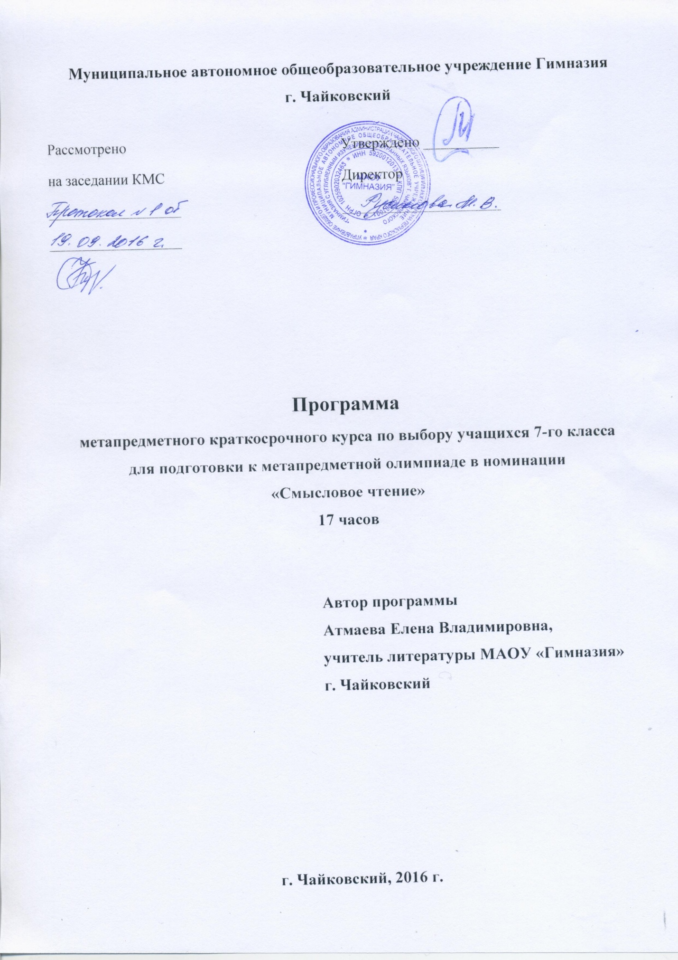

I. Пояснительная записка
Рабочая программа краткосрочного курса «Смысловое чтение» для учащихся седьмых классов (17 часов) составлена на основе «Положения о краткосрочных курсах в Гимназии», разработанного в соответствии с Федеральным Законом «Об образовании в Российской Федерации» (№273-ФЗ от 29.12.2012г.), Федеральным Государственным образовательным стандартом основного общего образования (приказ Министерства образования и науки РФ от 17 декабря 2010 г. № 1897, зарегистрировано Министерством юстиции Российской Федерации 1 февраля 2011 г. №19644), Основной образовательной программой основного общего образования МАОУ Гимназия.
Данная программа является частью гимназической программы по подготовке учащихся к метапредметной олимпиаде. Актуальность программы краткосрочного курса определяется несколькими составляющими:
1.Смысловое чтение, или «овладение навыками смыслового чтения текстов различных стилей и жанров в соответствии с целями и задачами», рассматривается федеральными государственными образовательными стандартами как обязательный компонент метапредметных результататов освоения основной образовательной программы.
2.«Метапредметная олимпиада есть зарождающаяся в российском образовании традиция».
3. Метапредметная олимпиада как результат краткосрочного курса выступает как средство институционального мониторинга достижений метапредметных результатов учащихся.
4. «Смена базовой парадигмы образования на культурно-деятельностный подход и соответствующий перенос акцента в образовании с обучения знаниям, умениям, навыкам на обеспечение развития универсальных учебных действий <…>. По сути, речь идёт об оценке освоения учащимися средствами управления своей учебной деятельностью <…>».
Цель краткосрочного курса. Краткосрочный курс «Смысловое чтение» направлен на формирование у учащихся метапредметного результата «смысловое чтение», а именно - на формирование способности оценивать и интерпретировать информацию, полученную в разного рода текстах.
Задачи курса.
- Изучить основные подходы к работе с различными видами текстов.
- Научиться с помощью текстов выполнять учебную задачу метапредметного характера.
- Научиться выделять в текстах факты, высказывать обобщающие суждения на основании выделенных фактов.
- Научиться выделять противоречивые суждения в текстах, недостоверную информацию.
- Научиться делать заключение об идее (проблеме), заключённой в тексте (видеоинформации).
- Научиться создавать собственные тексты-интерпретации.
- Овладеть основами критериального оценивания результатов смыслового чтения.
Основные результаты учащихся в ходе краткосрочного курса.
- Ориентироваться в содержании текста и понимать его целостный смысл.
- Определять основную тему, общую цель или назначение текста.
- Формулировать тезис, выражающий общий смысл текста.
- Находить в тексте требуемую информацию.
- Сопоставлять разные точки зрения и разные источники информации по заданной теме.
- Формировать на основе текста систему аргументов (доводов) для обоснования определённой позиции.
Учащиеся получат возможность научиться:
- Интерпретировать текст (сравнивать и противопоставлять заключённую в тексте информацию разного характера; обнаруживать в тексте доводы и подтверждение выдвинутых тезисов; делать выводы о прочитанной информации; выводить заключение о намерении автора или главной мысли текста; выявлять скрытую информацию текста).
- Откликаться на содержание текста (связывать информацию, обнаруженную в тексте, со знаниями из других источников; оценивать утверждения, сделанные в тексте; находить доводы в защиту своей (авторской) точки зрения.
- На основе имеющихся знаний, жизненного опыта подвергать сомнению достоверность имеющейся информации, обнаруживать недостоверность получаемой информации.
- Выявлять в текстах противоречивую информацию.
- Определять достоверную информацию в случае наличия противоречий или конфликтной ситуации.
В качестве обучающих и измерительных материалов использованы задания, разработанные ФГБ ОУ ВПО «Пермский государственный национальный исследовательский университет» (под ред. В.Р. Имакаева), Центром развития образования Пермского края (под ред. О.С. Таизовой), краевыми апробационными площадками Пермского края, педагогами г. Чайковский для проведения межмуниципальной метапредметной олимпиады, педагогами МАОУ «Гимназия», собственные методические разработки.
Каждый вариант обучающих (измерительных) материалов включает ситуации и тексты из разных предметных областей с целью создания общего поля для оценки умений работать с текстом, независимо от предмета.
Инновационность программы связана как с разработкой заданий для формирования метпредметного результата «смысловое чтение», так и с разработкой критериев оценивания метапредметного результата и формой включения учащихся в метапредметное пространство (мастерская по выбору учащихся).

Список использованной литературы:
- Метапредметные результаты/Стандартизированные материалы для промежуточной аттестации/Пособие для учителя. – М., Санкт-Петербург. – Просвещение, 2014.
- Мониторинг метапредметных результатов в основной школе/Сборник научных и методических материалов под ред. В.Р. Имакаева. – Пермь, 2013.
- Основная образовательная программа основного общего образования МАОУ Гимназия «Развитие одарённости учащихся как условие формирования ключевых компетентностей подростков».
- Положение о краткосрочных курсах в Гимназии (ПРИНЯТО на педагогическом совете МАОУ Гимназия Протокол № 2 от «10» ноября 2014 года).
- Федеральный Закон «Об образовании в Российской Федерации» №273-ФЗ от 29.12.2012г.
- Федеральный Государственный образовательный стандарт основного общего образования (приказ Министерства образования и науки РФ от 17 декабря 2010 г. № 1897, зарегистрировано Министерством юстиции Российской Федерации 1 февраля 2011 г. №19644).

Календарно-тематическое планирование с определением основных видов деятельности обучающихся
Тема занятия | Кол-во часов | Содержание | Деятельность учащихся на уроке | Виды форм деятельности | Форма контроля
Презентация мастерской «Смысловое чтение» | 2 | Что такое смысловое чтение? Интерпретация сказки «Колобок». | Заполняют дорожную карту. Фиксируют вопросы, записывают впечатления. | Образовательное событие для учащихся 7-х классов «Погружение в метапредметность». | Выбор учащимися мастерской.
Занятие № 1.  Факты и суждения | 2 | Знакомство. Работа с текстом В. Пригвоздина «Опасности интернета». Умение выделить в тексте факты и суждения. | Индивидуальная работа: выделение в тексте фактов и суждений. | Оценка выборки значимых фактов, выделенных в тексте, и суждения, обобщающего выделенные в тексте факты. | Заполнение анкеты рефлексивного характера.  Заполнение оценочного листа.
Занятие № 2.  Идея текста | 2 | Определение ключевой идеи на основе просмотренного мультфильма (видеоролика). | Создание эссе, содержащего идею ролика и аргументы, подтверждающие идею. | Групповая оценка эссе в соответствии с критериями и показателями. | Заполнение оценочного листа.
Занятие № 3  Интерпретация видеоинформации | 1 | Умение выразить собственное понимание смысла видеотекста (мультфильма). | Озвучивание мультфильма по ролям. Умение истолковывать и оценивать действия персонажа видеотекста. | Разработка сценария роли для озвучивания. | Устная оценка результата озвучивания в соответствии с идеей мультфильма (с учебной задачей).
Занятие № 4  «Верю – не верю» | 2 | Умение выделять в тексте недостоверную информацию и аргументировать её недостоверность. | Письменное обоснование выбранной позиции по отношению к тексту. | Групповая оценка корректно сформулированного обоснования. | Заполнение оценочного листа.
Занятие № 5  Сравнение текстов на одну тему. Определение авторской позиции. | 1 | Работа с текстами по типу PISA. Работа с вопросами для сравнения текстов. Выделение более убедительной информации. | Письменное обоснование выбранной позиции по отношению к тексту. | Устная оценка письменных ответов учащихся. | Письменный ответы на вопросы к текстам.
Занятие № 6  Мониторинг качества чтения и понимания текста. | 1 | Работа с текстом «Откуда пошло выражение «перейти Рубикон»?» на понимание прочитанного. | Игровая ситуация «Глухие телефоны». Письменная работа: ответы к прочитанному тексту. | Групповая оценка понимания прочитанного текста. | Заполнение оценочного листа.
Занятие № 7  Парное чтение и мышление. | 1 | Вычленение идеи художественного текста «Нищий и счастье» (публицистического текста «От чего зависит успех рекламы?») с помощью техники «Парное чтение и мышление». | Работа с текстом в двух ролях: читателя и тьютора. | Рефлексия деятельности. | Определение идеи текста.
Занятие № 8  Основные способы сжатия текста. | 1 | Изучение основных способов сжатия текста. Сжатие предложенного текста. | Письменная работа по сжатию текста. | Групповая оценка эффективности работы по сжатию текста. | Заполнение оценочного листа.
Занятие № 9  Интерпретация информации | 1 | Умение выразить собственное понимание смысла действий героев народной сказки. | Умение истолковывать и оценивать действия персонажа текста. | Разработка сценария роли для озвучивания. | Устная оценка результата озвучивания в соответствии с идеей текста (с учебной задачей).
Занятие № 10  Порождение собственных текстов. | 1 | Сочинение коллективной сказки на заданную тему. Сочинение творческой работы «Жизнь в 100 словах». | Умение художественно воплотить идею текста в разных жанрах. | Устная оценка эффективности работы | Рефлексия деятельности.
Зачётная работа | 2 | Испытания метапредметной олимпиады в номинации «Смысловое чтение». | Письменное выполнение заданий метапредметной олимпиады. | Оценка зачётных работ в соответствии с критериями и показателями. | Заполнение оценочного листа.
Итого: | 17

Имакаев В.Р., Мансветова М.А., Попова Л.М. История метапредметных испытаний в Пермском крае// Мониторинг метапредметных результатов в основной школе/Сборник научных и методических материалов под ред. В.Р. Имакаева. – Пермь, 2013
Метапредметные результаты/Стандартизированные материалы для промежуточной аттестации/Пособие для учителя. – М., Санкт-Петербург. – Просвещение, 2014

